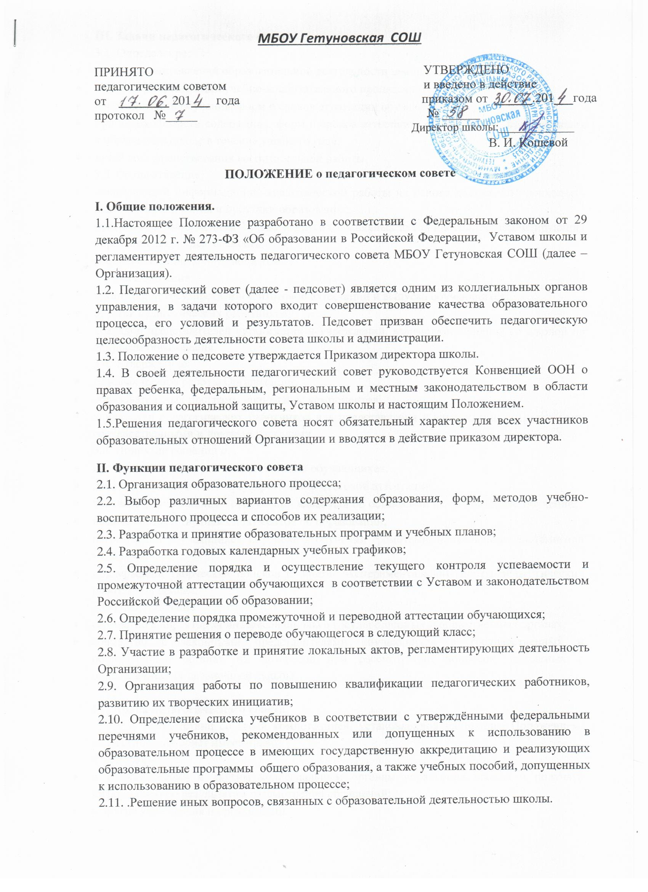
III. Задачи педагогического совета.
3.1. Определение:
- основных направлений образовательной деятельности школы;
- путей дифференциации учебно-воспитательного процесса;
- необходимости обучения, форм и сроков аттестации обучающихся;
- при необходимости содержания, форм и сроков аттестации обучающихся, приступивших к обучению в школе в течение учебного года;
- путей совершенствования воспитательной работы.
3.2. Осуществление:
- опережающей информационно-аналитической работы на основе достижений психолого-педагогической науки и практики образования;
- контроля за выполнением Устава и других локальных актов школы, регламентирующих образовательную деятельность;
- социальной защиты обучающихся.
3.3. Рассмотрение:
- организации государственной итоговой аттестации и выпуска обучающихся;
- отчетов педагогических работников;
- докладов представителей организаций и учреждений, взаимодействующих со школой по вопросам образования.
3.4. Утверждение:
- годовых планов работы Организации;
- образовательных программ школы и её компонентов;
- кандидатур педагогических работников для представления к награждению отраслевыми, государственными и другими наградами.
3.5. Принятие решений о:
- проведении промежуточной аттестации обучающихся;
- допуске обучающихся к государственной итоговой аттестации;
- переводе обучающихся в следующий класс или об оставлении их на повторное обучение;
- выдаче соответствующих документов об образовании;
- награждении обучающихся за успехи в обучении грамотами, похвальными листами или медалями;
- поддержании творческих поисков и опытно-экспериментальной работы педагогических работников школы.
3.6. Представление:
- совместно с директором интересов школы в государственных и общественных органах;
- совместно с законными представителями обучающихся в государственных и общественных органах их интересов при рассмотрении вопросов, связанных с определением их дальнейшей судьбы.

IV. Права педагогического совета.
В соответствии со своей компетенцией, установленной настоящим Положением, педагогический совет имеет право:
4.1. Обращаться:
- к администрации и другим коллегиальным органам управления школы и получать информацию по результатам рассмотрения обращений;
- в другие учреждения и организации.
4.2. Приглашать на свои заседания:
- обучающихся и их родителей (законных представителей) по представлениям (решениям) классных руководителей;
- любых специалистов для получения квалифицированных консультаций.
4.3. Разрабатывать:
- настоящее Положение, вносить в него дополнения и изменения;
- критерии оценивания результатов обучения;
- требования к проектным и исследовательским работам обучающихся, написанию рефератов;
- другие локальные акты школы по вопросам образования.
4.5. Давать разъяснения и принимать меры:
- по рассматриваемым обращениям;
- по соблюдению локальных актов школы.
4.6. Утверждать:
- план работы школы, ее образовательные программы.
4.7. Рекомендовать:
- к публикации разработки работников школы;
- повышение квалификации работникам школы;
- представителей школы для участия в профессиональных конкурсах.

V. Ответственность педагогического совета.
Педагогический совет несет ответственность за:
5.1. выполнение плана своей работы;
5.2. соответствие принятых решений действующему законодательству и локальным актам школы;
5.3. выполнение принятых решений и рекомендаций;
5.4. результаты образовательной деятельности;
5.5. бездействие при рассмотрении обращений.
VI. Организация деятельности педагогического совета
6.1. Педагогический совет избирает из своего состава секретаря совета.
6.2. Педагогический совет работает по плану, являющемуся составной частью плана работы на учебный год.
6.3. Заседания педагогического совета проходят не менее 4-х раз в течении учебного года в соответствии с планом работы или по мере необходимости для решения вопросов, относящихся к компетенции педагогического совета.
6.4. Заседание педагогического совета считается состоявшимся, если в нем присутствовало не менее 2/3 членов педагогического совета. Решение педагогического совета считается принятым, если за него проголосовало более половины списочного состава. Регламент и форма проведения голосования устанавливается индивидуально по каждому вопросу. При равном количестве голосов решающим является голос председателя педагогического совета.
6.5. Организацию выполнения решений педагогического совета осуществляет его председатель и ответственные лица, указанные в решении. Информацию о выполнении решений педсовета обобщает секретарь. Результаты этой работы сообщаются членам педагогического совета на последующих его заседаниях.

VII. Документация педагогического совета
7.1. Заседания педагогического совета оформляются протоколом. В книге протоколов фиксируются ход обсуждения вопросов, выносимых на педагогический совет, предложения и замечания членов педсовета. Протоколы подписываются председателем и секретарем совета.
7.2. Протоколы о переводе обучающихся в следующий класс и выпуске оформляются списочным составом. Решения педагогического совета о переводе и выпуске утверждаются приказом по школе.
7.3. Нумерация протоколов педсовета ведется с начала учебного года.
7.4. Книга протоколов педагогического совета входит в номенклатуру дел, хранится постоянно.
7.5. Книга протоколов педагогического совета пронумеровывается постранично, прошнуровывается, скрепляется подписью руководителя и печатью
7.6. Ответственность за делопроизводство возлагается на секретаря педагогического совета.

